2021-2022 学年度高一政治月考卷
考试范围：必修一 1、2 课； 考试时间：60 分钟
注意事项：
1.答题前填写好自己的姓名、班级、座位号等信息。
2.请将主观题答案写好拍照上传。
第 I 卷（选择题）
一、单选题（每题 4 分，共 80 分）
1．以下对原始社会的认识正确的是（
）
①原始社会是人类社会发展的最初阶段②原始社会又称为“原始共产主义社会”
③原始社会是最初理想的“黄金时代”④原始社会是人类史上第一个阶级社会
A．①②
B．②③
C．②④
D．③④
2．在原始社会，人们不得不共同劳动，共同占有生产资料，在生产中结成平等互助的
关系，平均分配劳动产品。决定这一状况的根本因素是（
）
A．按血缘关系结成的氏族
B．极端低下的生产力水平
C．平均分配的原始习俗
D．原始人缺乏生产经验
3．发展生产力需要改变生产关系中同生产力不相适应的环节和方面，这主要是因为（)
A．生产关系对生产力具有促进作用
B．生产关系对生产力具有阻碍作用
C．生产关系对生产力具有反作用
D．生产力是最活跃、最革命的因素
4．对私有制的正确评价是( )
A．私有制是社会发展的结果
B．私有制是社会所固有的，是天然不合理的
C．私有制的出现阻碍了社会的进一步发展
D．私有制是人所固有的，是天然合理的
5．奴隶社会取代原始社会是人类文明时代取代野蛮时代的一个历史性飞跃，据此分析
不正确的是
A．根本原因在于奴隶制生产关系适应并且推动了生产力的发展
B．直接原因是奴隶能够生产出较多的剩余产品
C．形成了剥削阶级和被剥削阶级的阶级对立
D．脑力劳动取代体力劳动是历史的进步
6．判断一种社会形态代替另一种社会形态是历史的进步还是倒退的标准（
）
A．生产力是否适应生产关系发展的要求
B．生产关系是否适应生产力发展的要求
C．生产关系阻碍生产力的发展

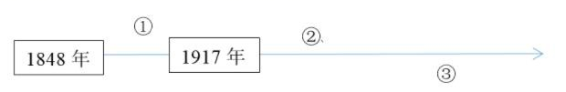
D．生产力促进生产关系的发展
7．封建社会是以地主阶级剥削农民为经济基础的社会形态，中国封建社会是一个漫长
的过程。在这个过程中，中国社会经历了无数的变革，社会关系也出现了复杂的变化，
但社会本质没有发生改变。这表现在（ ）
①中国封建社会生产力状况没有发生改变
②中国封建士地所有制关系没有发生改变
③地主阶级对农民的经济剥削和政治统治没有发生改变
④中国封建社会思想观念和道德标准没有发生改变
A．①②
B．③④
C．①④
D．②③
8．马克思说:“罗马的奴隶是由锁链，雇佣工人是由看不见的线系在自己的所有者手里。”
这里“看不见的线”是指（
）
A．资本主义私有制
B．契约自由的形式
C．资本家占有剩余价值
D．资本家剥削工人的手段
9．正如马克思所说的,手推磨产生的是封建主为首的社会,蒸汽磨产生的是工业资本家为
首的社会。这句话揭示了（
）
A．手推磨产生于封建社会末期,蒸汽磨产生于资本主义社会
B．蒸汽磨的产生,标志着资本主义社会的开始
C．生产关系只能由生产力的实际状况来客观地决定
D．社会主义社会应该改革生产关系中不适应生产力发展的方面和环节以适应生产力发
展的要求
10．1929-1933 年的美国经济危机，全国工业生产下降 46%,6000 家银行倒闭，13 万家
公司破产，失业工人数量剧增。造成这一现象的传导机制是（
）
①生产结构严重失调
②社会基本矛盾激化
③社会生产严重过剩
④企业破产工人失业
A．①→②→③→④
B．②→①→③→④
C．①→③→②→④
D．②→③→①→④
11．以下为国际社会主义运动整体发展趋势的示意图，数字处对应内容正确的是（
）

A．理论到实践、一国到多国，空想到科学
B．空想到科学、理论到实践、一国到多国
C．理论到实践、空想到科学，一国到多国
D．空想到科学、一国到多国、理论到实践
12．中国共产党的诞生，成为中国历史上开天辟地的大事变，从此，中国革命面貌焕然
一新。下列对此说法正确的是（
）
①中国革命有了坚强的领导核心，中国人民有了主心骨
②中国共产党的诞生标志着中国由新民主主义革命向社会主义革命的转变
③中国共产党领导中国人民找到了一条正确的革命道路
④中国共产党领导人民经过 28 年奋战完成了社会主义革命并建立中华人民共和国
A．①②
B．①③
C．②④
D．③④
13．马克思曾经说过，人们自己创造自己的历史，但是他们并不是随心所欲地创造，并
不是在他们自己选定的条件下创造，而是在直接碰到的、既定的、从过去承继下来
的条件下创造。中国共产党的下列做法符合该论断的是 （
）
①把马克思列宁主义基本原理同中国革命的具体实践相结合
②全盘吸收马克思列宁主义，实行“农村包围城市”的正确革命道路
③认真研究近代中国基本国情，据此探索中华民族复兴之路
④消灭我国社会主要矛盾，推翻三座大山，建立中华人民共和国
A．①②
B．①③
C．②④
D．③④
14.邓小平指出：“中国在世界上的地位，是在中华人民共和国成立以后才大大提高的。
只有中华人民共和国的成立，才使我们这个人口占世界总人口近四分之一的大国，
在世界上站起来，而且站住了。”这说明中华人民共和国的成立（
）
①从根本上改变了中国社会的发展方向
②为中国共产党的成立作了思想和组织上的准备
③使得中国人民谋求民族独立、人民解放和国家富强、人民幸福的斗争有了主心骨
④使中华民族以崭新的姿态自立于世界民族之林
A．①②
B．①④
C．②③
D．③④
15．中华民族有五千多年的文明历史,创造了灿烂的中华文明。然而,当近代西方国家冲
破封建制度的罗网,取得日新月异的进步时,中国的经济、政治、文化却日趋落后。导致
近代中国经济、政治、文化日趋落后的最主要原因是(
)
①中国日趋没落的封建专制统治
②内忧外患的黑暗境地

③资本主义道路在中国行不通
④封建制度已经不适应生产力的发展
A．③④
B．②③
C．①④
D．①②
16．1949 年 10 月 1 日，中华人民共和国宣告成立。新中国成立七十多年来，我们党领
导人民创造了世所罕见的经济快速发展奇迹和社会长期稳定奇迹：我国经济总量增长超
170 倍，工业增加值增长超 970 倍，我国人均预期寿命从 35 岁延长到 75 岁，种种事实
表明(
)
①只有社会主义才能救中国，只有中国特色社会主义才能发展中国
②新中国成立以来，中国取得的成就只是表现在经济建设方面
③中国入民走在正确的道路上，中国道路反映了中国人民的意愿
④中国发展迅速，已经步入了发达国家行列
A．①②
B．③④
C．①③
D．②④
17．1953 年 6 月，毛泽东同志在中共中央政治局扩大会议上正式提出了过渡时期“一化
三改”的总路线和总任务。这条总路线的最显著的特点是(
)
①社会主义建设和社会主义改造同时并举
②发展生产和提高人民生活水平并举
③工业化和农业合作化同步进行
④发展生产力和调整生产关系并举
A．①②
B．①④
C．②③
D．③④
18．毛泽东在中国共产党第八次全国代表大会开幕词中说：“我们这次大会的任务是：
总结从七次大会以来的经验，团结全党，团结国内外一切可能团结的力量，为了建设一
个伟大的社会主义的中国而奋斗。”这表明当时国内的主要矛盾是（）
①无产阶级同资产阶级之间的矛盾
②计划多一点还是市场多一点之间的矛盾
③人民对于建立先进的丁.业国的要求同落后的农业国的现实之间的矛盾
④人民对于经济文化迅速发展的需要同当前经济文化不能满足人民需要的状况之间的
矛盾
A．①②
B．①③
C．②④
D．③④
19.三大改造，即中华人民共和国建立后，由中国共产党领导的对农业、手工业和资本
主义工商业三个行业的社会主义改造。到 1956 年底，我国基本上完成了对农业、手
工业和资本主义工商业的社会主义改造。下列对这一事件的意义判断正确的有
（
）
①社会主义市场经济体制已初步建立

②我国已实现国家富强、人民幸福
③标志社会主义基本制度在我国确立
④我国开始进入社会主义初级阶段
A．①②
B．①③
C．②④
D．③④
20.在社会主义制度确立后，在中国怎样坚持和建设社会主义、怎样巩固和发展社会主
义，是崭新的历史课题，并没有现成的答案可以遵循，如同中国革命一样，中国共
产党做到了（
）
①坚持马克思列宁主义基本原理与中国具体实际相结合
②以苏联经验为借鉴，避免了社会主义建设道路上的曲折
③立足中国国情和社会主要矛盾的变化来探索建设道路
④充分利用发达国家的先进经验来指导中国的社会主义建设
A．①③
B．①④
C．②③
D．②④
第 II 卷（非选择题）
二、材料分析题（共 20 分）
21．阅读下列材料，回答问题。
材料一
俄国当前形势是从革命的第一阶段向革命的第二阶段过渡，应当使政权转到无产阶
级和贫苦农民手中；没收一切地主土地，国内一切土地收归国有，由当地雇农和农民代
表苏维埃支配；工人代表苏维埃监督社会产品的生产和分配。
材料二
毛泽东主席在《新民主主义论》中指出，中国现时社会的性质决定了中国革命必须
分为民主主义和社会主义两个步骤。而其第一步现在已不是一般的民主主义，而是中国
式的、特殊的、新式的民主主义，而是新民主主义……这个历史特点，并不是从鸦片战
争以来就有了的，而是在后来，在第一次帝国主义世界大战和俄国十月革命之后才形成
的。
什么是共产党？共产党就是自己有一条被子，也要剪下半条给老百姓的人。同人民
风雨同舟、血脉相通、生死与共，是中国共产党和红军取得长征胜利的根本保证，也是
我们战胜一切困难和风险的根本保证。
运用《中国特色社会主义》相关知识回答：
（1）结合材料一阐明社会主义生产关系的特点。（8 分）

（2）结合材料，谈谈什么是新民主主义革命？（4 分）我国新民主义革命取得伟大胜
利的主要原因有哪些？（8 分）

厦门内厝中学2021-2022学年高一上10月月考政治试卷
参考答案及解析
1-5 ABCAD 6-10 BDACB 11-15 BBBBC 16-20 CBDDA
21.（1）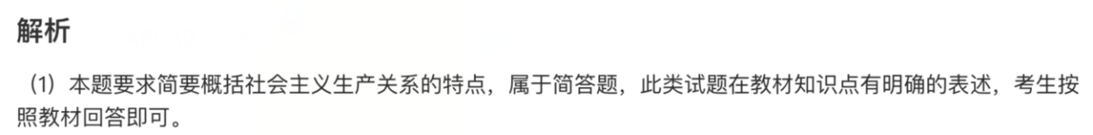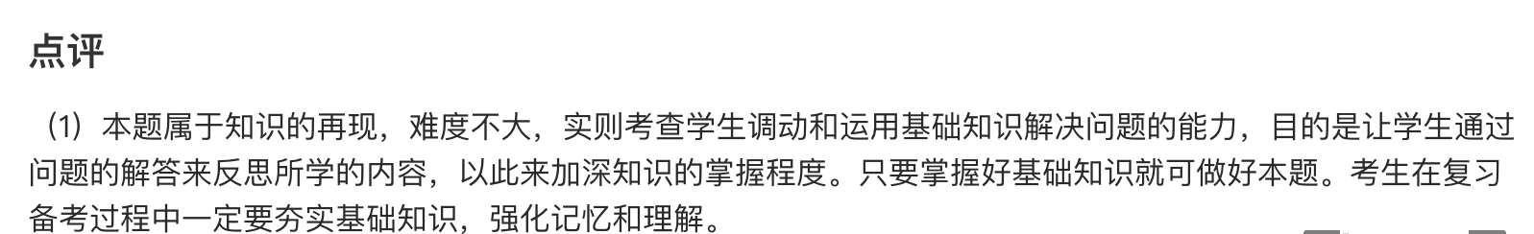
21.（2）①
②
答案：
解析：
点评：

